**LC4 : Synthèses inorganiques**

***Niveau :*** *Lycée*

***Pré-requis :***

*- Electrosynthèse*

*- Equilibre chimique*

*- Dosage*

*- Formule de Lewis*

***REFERENCES :***

*[1] Danielle CACHAU-HERREILLAT, Des expériences de la famille Réd-Ox, de boeck, 2011*

*[2] J. BOTTIN, J.C. MALLET, Cours de chimie 2ème année, Dunod Université, 1991*

Affichage titre leçon sur slide 1

Remarques : La première expérience est décrite dans [1] p.337 ; Ne pas oublier de chronométrer pour rendement faradique et de mesurer le courant.

**Introduction :** Jusqu’à présent nous avons vu plusieurs synthèses organiques (esterification…), mais il est également possible de mettre au point des synthèses inorganiques. Qu’entend-on par là ? Une synthèse inorganique est une synthèse où l’on obtient des composés chimiques sans impliquer de modifications de chaînes carbonées.

Transition : On comprend que ce domaine est extrêmement large mais nous allons tenter de l’illustrer à travers quelques exemples connus.

1. **Synthèse du dichlore**

-Historiquement, c’est en 1774 que le chimiste Suédois Scheele obtient un gaz verdâtre par action de l’acide chlorhydrique sur le dioxyde de manganèse. Il faudra attendre 40 ans et les travaux de Gay-Lussac (France) et Davy (Angleterre) pour que l’on comprenne qu’il s’agissait d’une nouvelle molécule : le dichlore. Dans les années 1790, Berthollet observe les propriétés décolorantes de ce gaz, ce qui le conduit à préconiser son emploi en solution (eau de chlore : dichlore solubilisé dans l’eau) dans le blanchiment des textiles. Seulement l’eau de chlore libérant trop aisément du dichlore toxique gazeux, une autre solution consistant à dissoudre le dichlore dans de la soude a été mise en place : l’**eau de Javel** était née (**propriétés nettoyantes et antiseptiques**).

-Aujourd’hui, la France produit environ 1,8 mégatonnes de dichlore par an (3% de la production électrique d’EDF) pour une production mondiale de 46 mégatonnes par an. Une telle production peut être expliquée par sa très large utilisation : impliqué dans la **production de chlorure de vinyle** (dont la polymérisation conduit aux différents PVC), la production de **solvants chlorés**, la production d'**insecticides, herbicides et pesticides** ou encore la production de **glycérol** (nombreuses applications).

Transition : Nous allons par la suite comparer les manières de synthétiser le dichlore en laboratoire et à grande échelle.

1. **Synthèse en laboratoire**

-Explications *via* (slide 2) d’une synthèse possible du dichlore en laboratoire (sous hotte) par électrolyse à partir d’eau salée (saumure). Les demis équations de réaction sont écrites. On peut s’assurer que le dichlore est formé en le faisant buller dans de l’iodure de potassium : le dichlore réagit avec les ions iodures pour former le diiode coloré (jaune / marron). De plus on se rend compte que cette réaction produit également de la soude (couleur rose phénolphtaléine) et du dihydrogène qui, si récupérés, pourront également être exploités pour d’autres applications.

-Ici on se propose de réaliser la synthèse de l’eau de Javel. Le montage est quasiment identique à celui de la synthèse en laboratoire du dichlore ; la seule différence est qu’on a un bécher plutôt qu’un tube en U, ainsi le ${HO}^{-}$ et le ${Cl}_{2}$ produits vont pouvoir réagir ensemble par la réaction : ${Cl}_{2(aq)}+2HO_{(aq)}^{-}={Cl}_{(aq)}^{-}+{ClO}_{(aq)}^{-}+H_{2}O_{(l)}$. (Cette réaction est la dismutation du dichlore et fait intervenir les couples ${Cl}_{2}∕{Cl}_{(aq)}^{-}$ et ${ClO}_{(aq)}^{-}∕{Cl}_{2}$). ${ClO}^{-}$**sont les ions hypochlorites**. Ce sont les solutions aqueuses contenant ${ClO}^{-},{Na}^{+},{Cl}^{-}$ et ${HO}^{-}$ que l’on appelle « eaux de Javel ».

Mettre slide 3 et expliquer manip

|  |
| --- |
| Explication manip :  -L’expérience aura été lancée en début de leçon (voir ref en tout début leçon). On n’oublie pas de se placer sous hotte. On se propose de faire une **mesure quantitative en dosant les ions hypoclorites**.  -Si nous supposons que l’on a suivi le protocole de [1], alors on a initialement introduit $V_{0}=100$ mL de solution de chlorure de sodium ($NaCl$) à $C_{0}=5$ mol/L alors cela correspond à une quantité de matière initiale en ${Cl}^{-}$ de $n_{{Cl}^{-}}=0,5$ mol. En supposant la dismutation du dichlore comme totale alors on a : $$H_{2}O_{(l)}+{Cl}_{(aq)}^{-}={ClO}_{(aq)}^{-}+H_{2(g)}$$ Théoriquement, comme il circule un courant $i$, que l’électrolyse a duré un temps $Δt$ et que $n=2$ électrons sont échangés par réaction, on a $n_{el,ech}=2n_{{Cl}_{2,th,f}}={2n}_{{ClO}^{-},th,f}$.  Or $e×N_{A}×n_{el,ech}=F×n_{el,ech}=iΔt$ Ainsi : $n_{{ClO}^{-},th,f}=\frac{iΔt}{2F}$ Il s’agit de comparer cette valeur théorique à celle de l’expérience. Du fait de la quantité initiale en ions chlorure, on a $n_{{ClO}^{-},f,max}=n_{{Cl}^{-}}=0,5$ mol. On prélève 10 mL de la solution après réaction, il y a donc dans cette solution au maximum $0,05$ mol de ${ClO}^{-}$. On applique alors le protocole de [1] p.391 pour doser ${ClO}^{-}$ par iodométrie. On met les 10 mL prélévés en présence **dans un premier temps** de 10 mL de solution de $KI$ à 15% **puis** de 5 mL de solution à 3 mol/L d’acide éthanoïque. Ces concentrations sont élevées pour que ${ClO}^{-}$ soit le réactif limitant dans la réaction : $${ClO}_{(aq)}^{-}+2H_{\left(aq\right)}^{+}+2I_{(aq)}^{-}=I_{2(aq)}+{Cl}_{(aq)}^{-}+H_{2}O_{(l)}$$ Ainsi $n_{I_{2},f}=n_{{ClO}^{-},f}$ On dose ensuite (ref [1] p.391) par une solution de thiosulfate de sodium ( ${Na}_{2}S_{2}O_{3})$ à $C=0,05$ mol/L. La réaction de dosage est : $${2S_{2}O_{3} }_{(aq)}^{2-}+I_{2(aq)}={S_{4}O_{6} }_{(aq)}^{2-}+{2I}_{(aq)}^{-}$$ Lorsque $V_{eq}$ est atteint, la solution devient **incolore**. Ainsi, à l’équivalence : ${2n}_{I_{2},f}=CV_{eq}$ On a donc : $n_{{ClO}^{-},f}=\frac{CV_{eq}}{2}$ En enfin on peut calculer le rendement faradique : $r=\frac{n_{{ClO}^{-},f}}{n_{{ClO}^{-},th,f}}=\frac{CV_{eq}F}{iΔt}$ |

**EXPERIENCE 1**

Transition : Bien évidemment la production de dichlore à des échelles industrielles se fait autrement, c’est ce que nous allons voir dans la prochaine partie.

1. **Synthèse industrielle**

-Ici nous allons illustrer sur le slide 4, une méthode industrielle de production du dichlore (ceci est bien expliqué dans [2] p.233).

-Installation à membrane (slide 4) : Expliquer qu’à l’aide de membranes perméables à ${Na}^{+}$ mais imperméables à ${Cl}^{-}$ et ${HO}^{-}$, on peut empêcher la formation d’ions hypochlorites et ainsi former le dichlore mais aussi récupérer de la soude et du dihydrogène.

Transition : Nous allons maintenant nous intéresser à un grand type de synthèse inorganique : la synthèse des complexes

1. **Synthèse inorganique en laboratoire : la synthèse des complexes**
2. **Définitions**

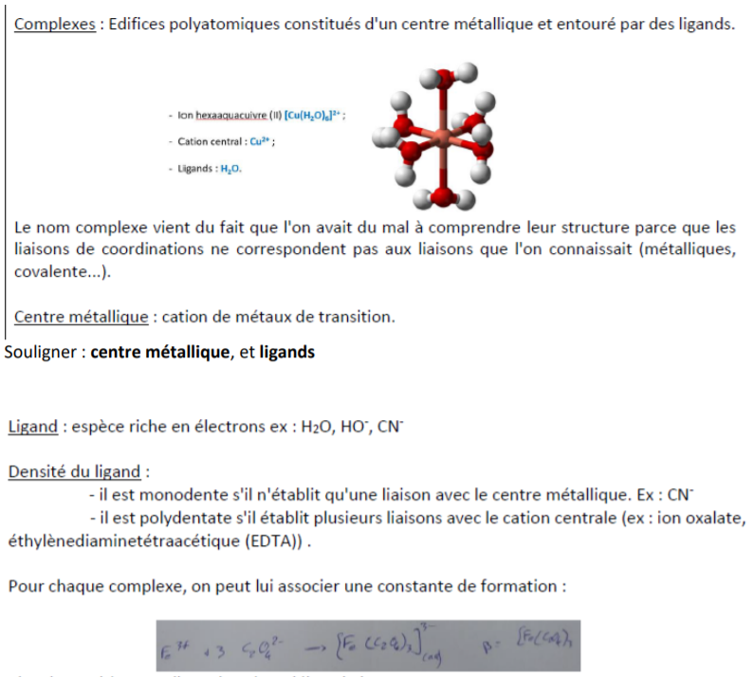

- Le ligand $H_{2}O$ est monodente : montrer slide 5

- Le ligand acac (acétylacétoneC:\Users\pooja.ramkurrun\AppData\Local\Microsoft\Windows\INetCache\Content.MSO\3DDEE639.tmp)est bidente : montrer slide 6

- Parler de l’établissement de la liaison par le doubler : si chacun donnait un électron on aurait une liaison covalente : ici le ligand donne tout. En gros, un complexe est un centre et des ligands, et la liaison provient des électrons du ligand. Ne pas parler de géométrie.

1. **Synthèse d’un complexe : le fer acac**

- Lorsque l’on met en contact du chlorure de fer(III) $Fe{Cl}_{3}$ avec de l’acétylacétone $C_{5}H_{8}O_{2}$ il se produit la réaction suivante où le complexe fer acac $Fe{(C_{5}H_{8}O_{2})}_{3}$ est formé (solide) :

- Le protocole de l’expérience est expliqué sur le slide 7 (et dans le fichier joint protocole TP).

Montrer slide 7

- Les ions éthanoates (introduits avec l’éthanoate de sodium) sont une base qui sert à retirer le H en alpha des deux cétones. On forme alors .

- Le complexe formé est solide, on peut le récupérer, l’essorer sur Buchner et le sécher à l’étuve.

- Il est alors possible de la caractériser au banc Kofler ($T_{fus}=180-181 °C$) mais on peut aussi le peser pour obtenir le rendement de la réaction.

|  |
| --- |
| Explication manip : (synthèse du fer acac)  Voir corps du texte et slide |

**EXPERIENCE 2**

Montrer le tableau d’avancement sur le slide 8 et calculer le rendement :

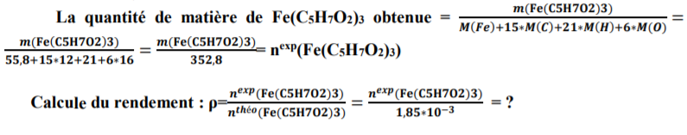

Transition : Les complexes ne se retrouvent pas qu’en laboratoire mais aussi dans notre corps ou certains sont cruciaux : comme l’hémoglobine.

1. **Complexe bio-inorganique : l’hémoglobine**

- L’hémoglobine est une protéine (macromolécule).

Montrer sa structure sur le slide 9

- L’hémoglobine est une protéine qui transporte le dioxygène des poumons vers les différents muscles. Chaque sous-structure de la protéine contient une molécule appelée **hème**. Un hème est le résultat de la complexation d’une porphyrine (ligand tétradente) sur un centre métallique constitué d’un cation Fe2+ lié à une protéine.

Montrer slide 10

- Dans un environnement riche un dioxygène, celui-ci va venir se lier au centre métallique en position trans du groupement protéinique. Cette réaction est **renversable** et dans les zones de faible teneur en oxygène le dioxygène lié à l’hémoglobine va se dissocier.

- Le mécanisme de fixation du monoxyde de carbone est similaire sauf que le complexe formé est 200 fois plus stable que celui avec le dioxygène. La dissociation se révèle très difficile dans ce cas, ce qui explique la toxicité de ce gaz qui se comporte en ligand compétitif du dioxygène (il faut une forte teneur en dioxygène pour lutter contre un intoxication). Il s’avère qu’une hémoglobine peut transporter 4 molécules de dioxygènes et que le mécanisme de fixation est coopératif : lorsqu’un O2 est fixé, le suivant est beaucoup plus simple à fixer.

1. **Un complexe aux propriétés anticancéreuses : le cisplatine**

- Le cis-diamminedichloroplatinum (II) (CDDP), également appelé cisplatine, est un composé métallique (platine) de coordination avec une géométrie plane carrée. Il agit comme pro-médicament et exige l'aquation de ses ligands labiles au niveau intracellulaire pour être actif.

Montrer slide 11

- Le cisplatine mono- ou bi-aquaté néoformé est hautement actif. L'effet de ce di-aquaplatine le mieux décrit est celui qu'il exerce dans le noyau, agissant comme un agent alkylant en se liant à la double hélice d'ADN principalement sur l'azote 7 des résidus de guanine mais aussi d'adénosine formant des liaisons intra- et inter-brins (voir slide 11). La formation de ces adduits ADN-cisplatine entraîne des distorsions de la structure de la double hélice, ce qui perturbe la réplication et la transcription de l'ADN et va alors être détecté par plusieurs systèmes de réparation. Lorsque le dommage n'est pas réparé la cellule entre dans un processus de mort, le plus fréquemment par apoptose. On se sert de ce complexe dans les chimiothérapies pour entrainer (non sélectivement mais quand même) la mort des cellules cancéreuses.

**Conclusion :** La chimie des complexes métalliques est extrêmement importante: comme le montre l’exemple bio-inorganique, les complexes peuvent transporter des composés chimiques, et ont ainsi un rôle catalytique majeur dans des synthèses industrielles.

La chimie inorganique a aussi des applications dans la biologie, surtout par le biais des complexes.

Beaucoup de synthèses industrielles sont des synthèses de chimie inorganique (si on se rappelle, parler de Haber Bosch).